Федеральное государственное бюджетное образовательное учреждение

высшего образования

|  |  |
| --- | --- |
| **Gerb-BMSTU_01** | ***«Московский государственный технический университет***  ***имени Н.Э. Баумана (национальный исследовательский университет)»***  ***(МГТУ им. Н. Э. Баумана)*** |

Факультет ***Информатика и системы управления***

Кафедра ***Компьютерные системы и сети (ИУ6)***

**Отчет**

**по лабораторной работе №1**

**Дисциплина:** *Схемотехника*

**Название лабораторной работы: Исследование дешифраторов**

Студент гр. ИУ6 - 53\_\_\_\_\_\_\_\_\_\_\_\_\_\_\_\_\_\_ Мамадаев И.М.

(Подпись, дата) (И.О. Фамилия)

Преподаватель \_\_\_\_\_\_\_\_\_\_\_\_\_\_\_\_\_\_ Аристов Б.К.

(Подпись, дата) (И.О. Фамилия)

Москва, 2018

**Часть 1. Исследование линейного двухвходового дешифратора с инверсными входами**

а)

*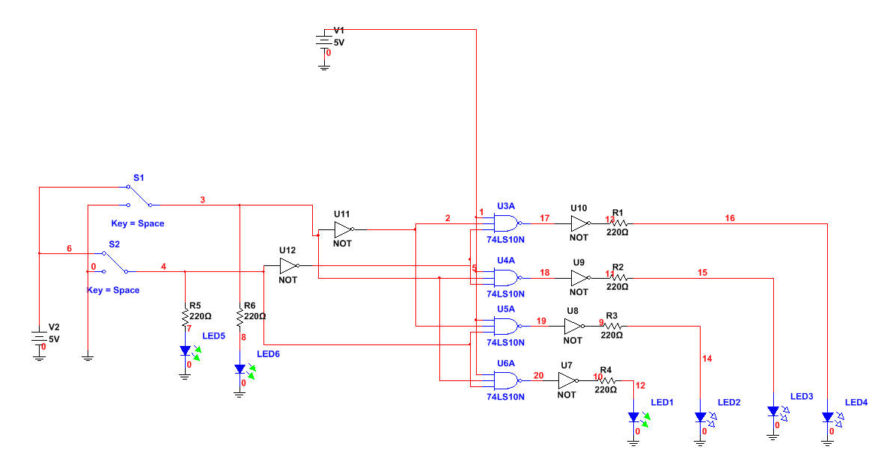*

*б)*

*в)*

*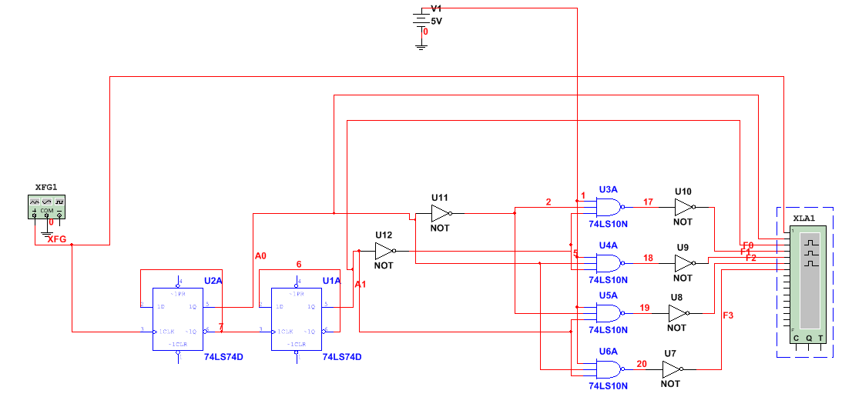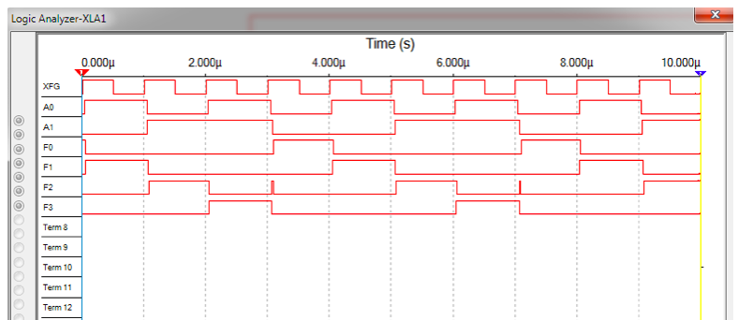*

*г)*

*д)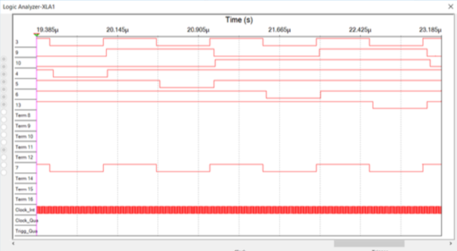*

*е)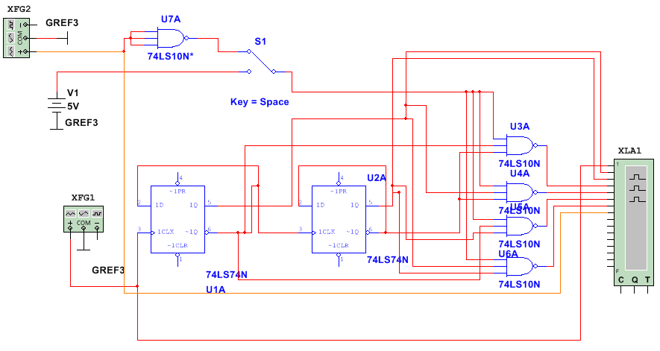*

*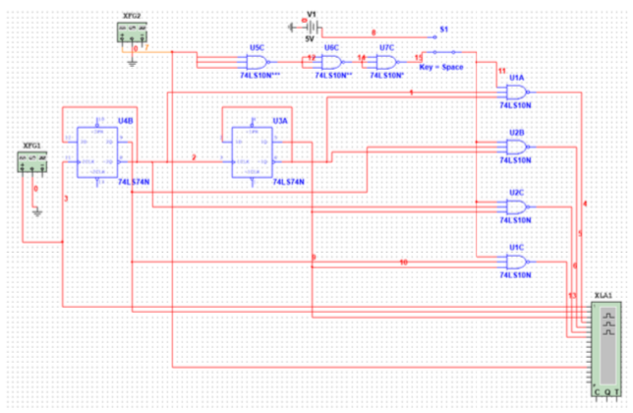*

*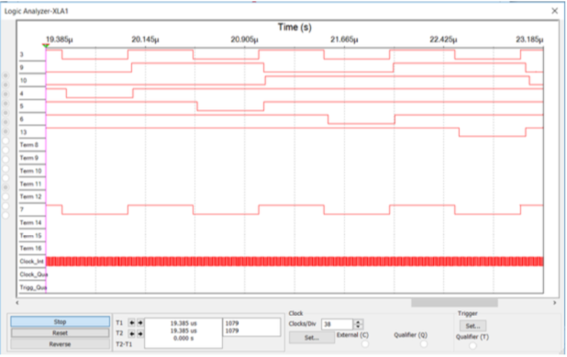*

**Часть 2. Исследование дешифраторов ИС К155ИД4 (74LS155)**

а)

**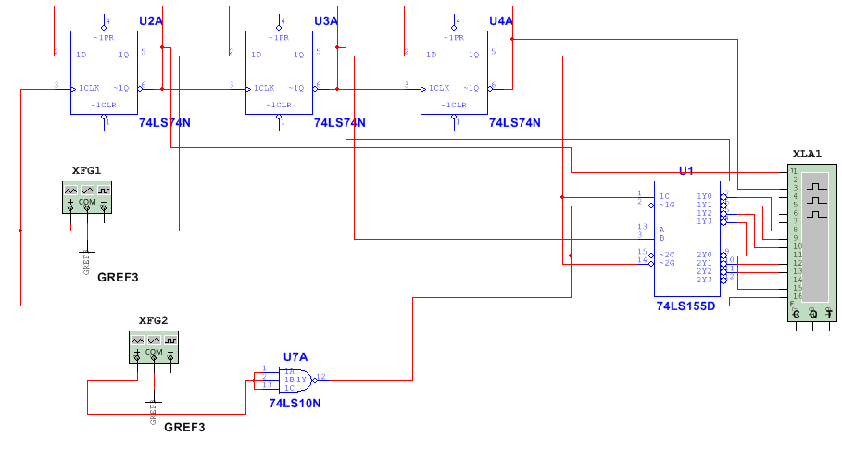**

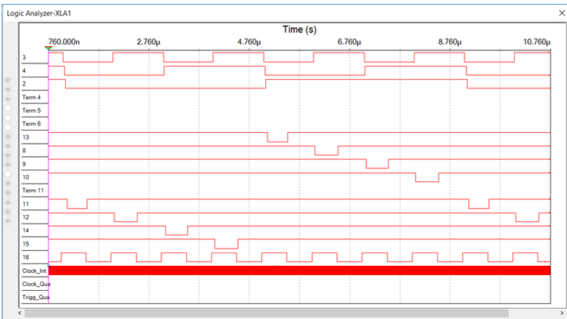

**Часть 3. Исследование дешифраторов ИС КР531ИД14 (74LS155)**

**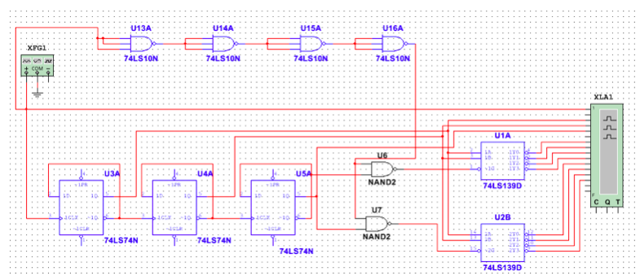**

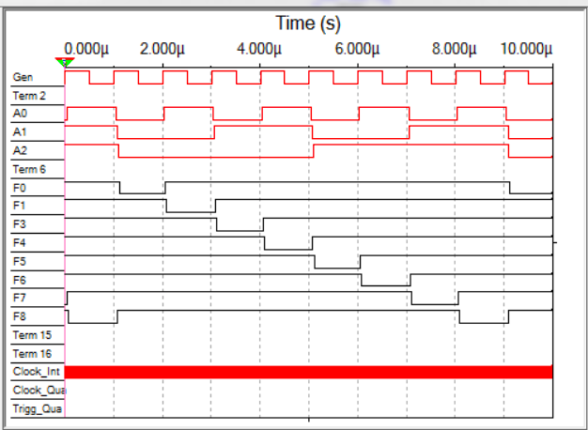

**Часть 4. Исследование работоспособности дешифратора ИС 533ИД7 (74LS138)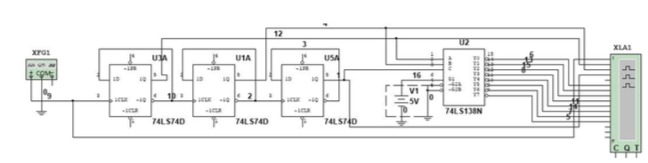**

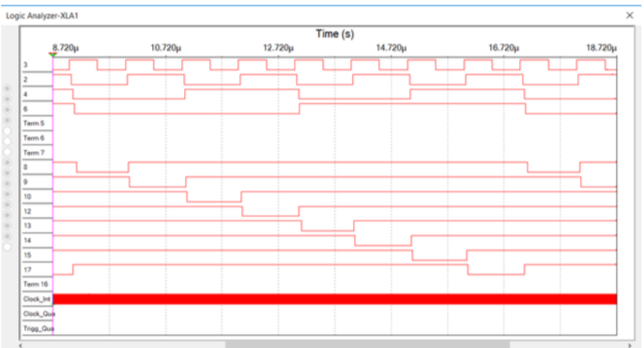

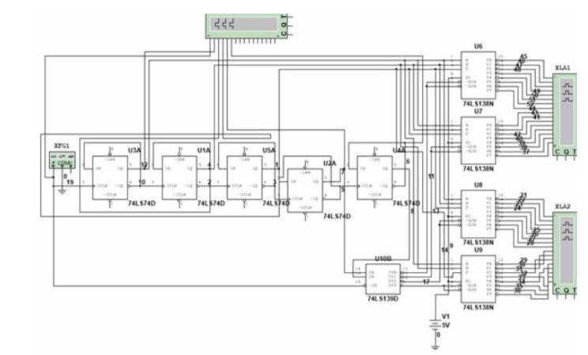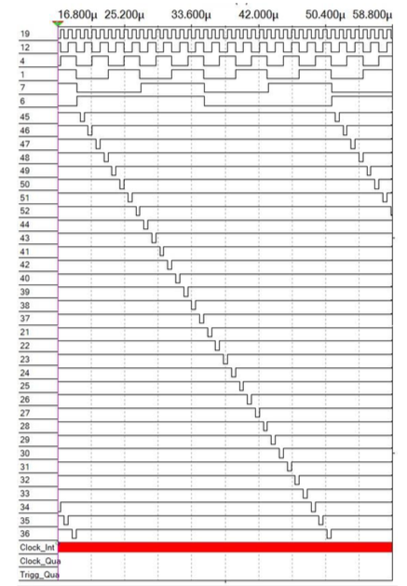

**Часть 4. Исследование работоспособности** 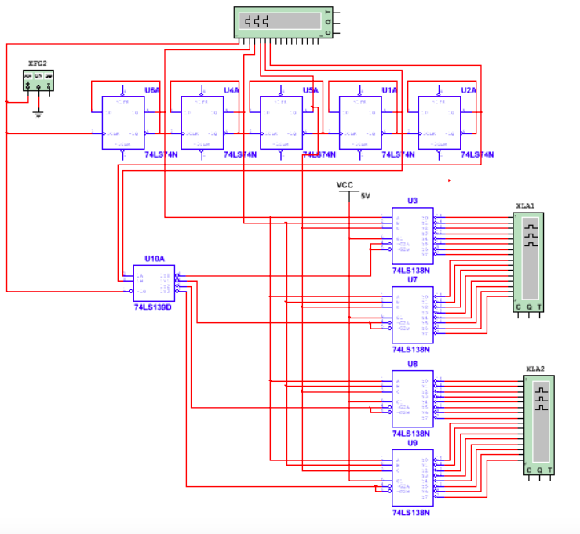**дешифратора ИС 533ИД7 (74LS138)**

